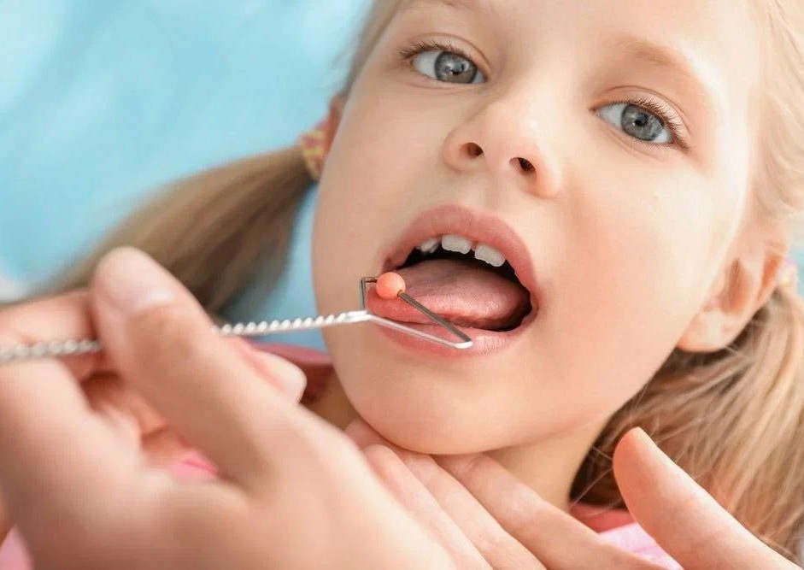

Логопедический массаж

языка ребенка

Для исправления нарушений речи используются различные методики, которые чаще всего применяются в комплексе. Одним из таких методов
является логопедический массаж языка,
который предполагает механическое воздействие на мышцы, нервные окончания тканей и сосуды речевого аппарата.
В комплексе с другими техниками
проведение логопедического массажа позволяет исправить дикцию, научив
ребенка правильно выговаривать сложные
для произношения звуки. Его может делать не только логопед, но и родители в домашних условиях при соответствующей подготовке.

Основные показания к проведению

Сейчас у многих детей выявляются
различные недостатки речи, которые важно устранять именно в дошкольный период.
Если этого не делать, то ребенок подойдет к школе неподготовленным, его речевые дефекты будут мешать ему не только в изучении школьной программы, но и в полноценном общении со сверстниками. Это в свою очередь чревато развитием у ребенка комплексов, он становится замкнутым и
застенчивым, при этом такие дети часто становятся жертвой буллинга из-за своих речевых недостатков.
Чтобы этого избежать, важно своевременно начинать коррекцию нарушений речи. В данном случае, логопедический массаж
способствует не только правильной
постановке звуков, но и является мощным стимулятором к началу говорения.

Логопедический массаж может быть стимулирующим и расслабляющим. Существует несколько показаний для массажа:

 Гипертонус (повышенный тонус) языка и жевательных мышц.
 Различные нарушения голоса. Ребенок устает во время разговора, разговаривает слишком тихо, жалуется на болевые ощущения во время разговора, чувствует «ком» в горле и т.д.
 Нарушение жевательной и глотательной функции.
Заикание. Детям с этим нарушением свойственно повторение слогов в слове, либо они не могут произнести слово до конца, зацикливаясь на какой- нибудь одной его части.
 Миофункциональные нарушения, приводящие к нарушению прикуса.
 При наличии короткой уздечки языка с целью ее безоперационного растяжения.
 Дизартрия. Представляет собой нарушение произносительной стороны речи, которое вызвано недостаточностью иннервации речевого аппарата. При дизартрии наблюдается ограниченная подвижность языка и других артикуляционных органов.
 Повышенное слюноотделение. Данное нарушение объясняется слабостью круговой мышцы рта.

Какой эффект дает логопедический массаж языка

Логопедический массаж языка представляет собой определенный набор техник, которые направлены на изменение мышечного тонуса языка и переключаемость его движений. Он влияет на трофику мышц, на состояние иннервации языка. В процессе массажа задействуются не только мышцы языка, но и функционально связанные с этим органом области: губные, щечные, подъязычная и подбородочная область и т.д.

Логопедический массаж в комплексе с другими техниками позволяет справиться со следующими задачами:

 помощь в правильной постановке звуков;  стимуляция процесса формирования речи;
 улучшение звучания голоса и состояния голосовых связок;
 косвенное влияние на отделы головного мозга, отвечающие за речь;
 нормализация затруднённого дыхания;
 формирование правильного диафрагмального дыхания;

Какой эффект дает логопедический массаж языка

 повышения контроля ребёнка над движениями своих лицевых мышц, языка;
 нормализация тонуса мышц речевого аппарата, лицевых мышц;
коррекция таких нарушений речи, как заикание, дизартрия, ринолалия и др.;
 укрепление глоточного рефлекса;
 стимуляция кинестетических ощущений;
 понижение гипертонуса при спастичности, параличе мышц речевого аппарата, гиперкинезе, синкенизии (расслабляющий эффект массажа);
повышение тонуса мышц с недостаточной
сократительной способностью (для возникновения нужного напряжения при звукопроизношении);
снижение слюноотделения;
уменьшение психологического дискомфорта и эмоциональных зажимов.

Какой эффект дает логопедический массаж языка

Помимо своей основной функции по укреплению и развитию артикуляционного аппарата, данная процедура положительно воздействует и на весь организм: улучшает крово- и лимфообращение, нормализует дыхательные процессы, стимулирует обмен веществ, благотворно влияет на работу нервной и мышечной систем, повышает общий эмоциональный фон.

Помимо своей основной функции по укреплению и развитию артикуляционного аппарата, данная
процедура положительно воздействует и на весь организм: улучшает крово- и лимфообращение, нормализует дыхательные процессы, стимулирует обмен веществ, благотворно влияет на работу
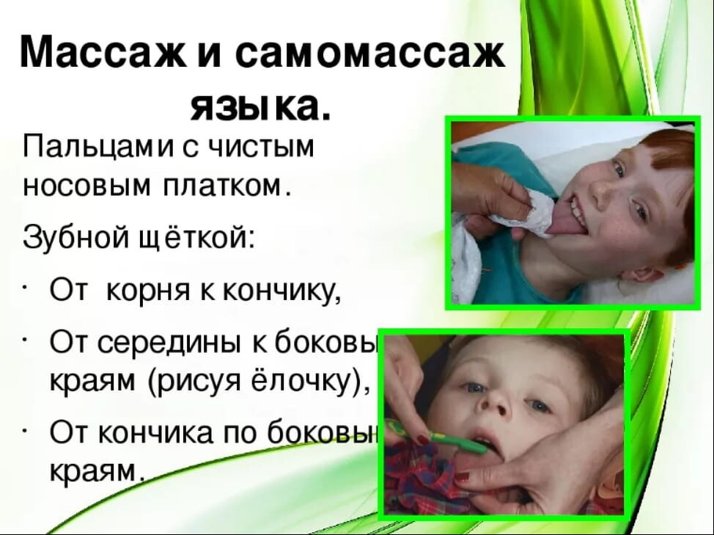
нервной и мышечной систем, повышает общий эмоциональный фон.

Противопоказания к проведению процедуры

Важно знать, что есть определенные противопоказания к проведению логопедического
массажа. Как правило, они носят временный характер. К основным противопоказаниям относятся:
 инфекционные и вирусные заболевания (грипп, ОРВИ и др.);
герпесные и гнойничковые высыпания на лице и/ или в ротовой полости;
 повышенная температура;
болезни ротовой полости (стоматит, гингивит);  увеличенные лимфоузлы;
болезни крови и капилляров;
 повышенное внутричерепное давление; онкологические заболевания;
 эпилепсия;
 гиперчувствительность;
ангина (в острой фазе и в течение 10 дней после выздоровления).

Особенности проведения

Логопедический массаж эффективен, но только при условии, что его выполняет
квалифицированный логопед. Возможно
проведение элементов логопедического массажа родителями ребенка дома, но только после
консультации со специалистом, которые должен объяснить все тонкости этого процесса.

Перед началом процедуры исследуется
состояние мимических и артикуляторных мышц, общей и мелкой моторики. Важно определить, в каком состоянии находятся мышцы: пассивны, напряжены, есть ли подергивания, асимметрия в работе мышц. На основании проведенного обследования подбирается соответствующий
комплекс массажных техник и логопедических упражнений.

Особенности проведения

Продолжительность первых сеансов должна
составлять порядка 5 минут. Затем время сеанса постепенно увеличивается. В случае серьезных проблем с развитием речевого аппарата,
продолжительность первых сеансов составляет порядка 1-2 минут. Продолжительность нужно
увеличивать постепенно, чтобы не вызвать негативной реакции на занятияу ребенка.
Важно понимать, что логопедический массаж эффективен только комплексно, т.е. с
одновременной медико-психолого-
педагогической коррекцией имеющихся речевых нарушений.

Массаж языка при гипотонусе

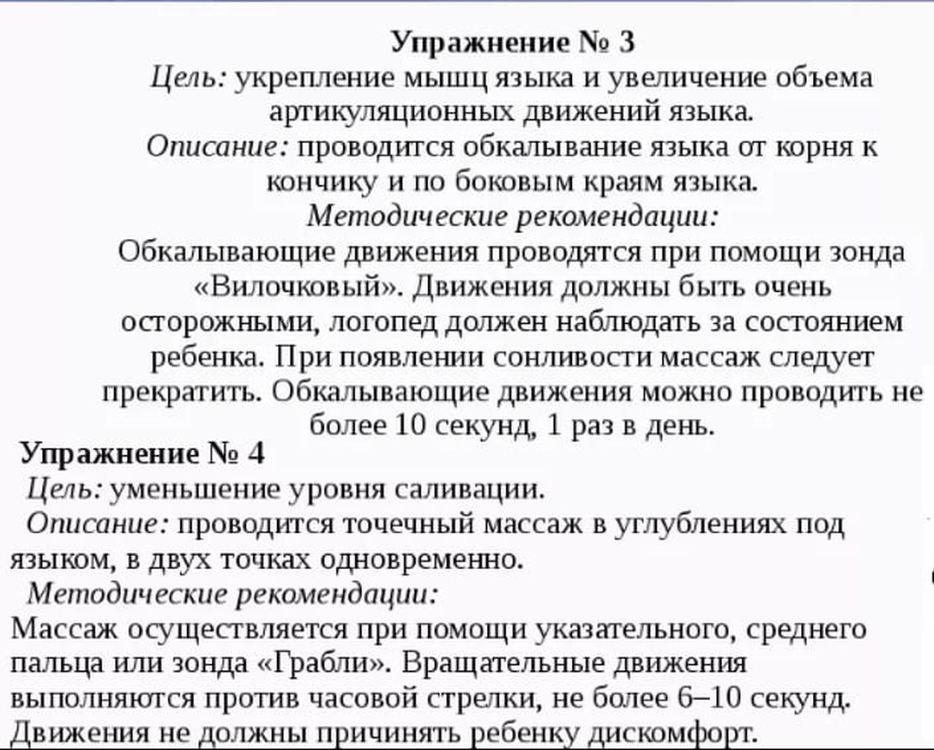
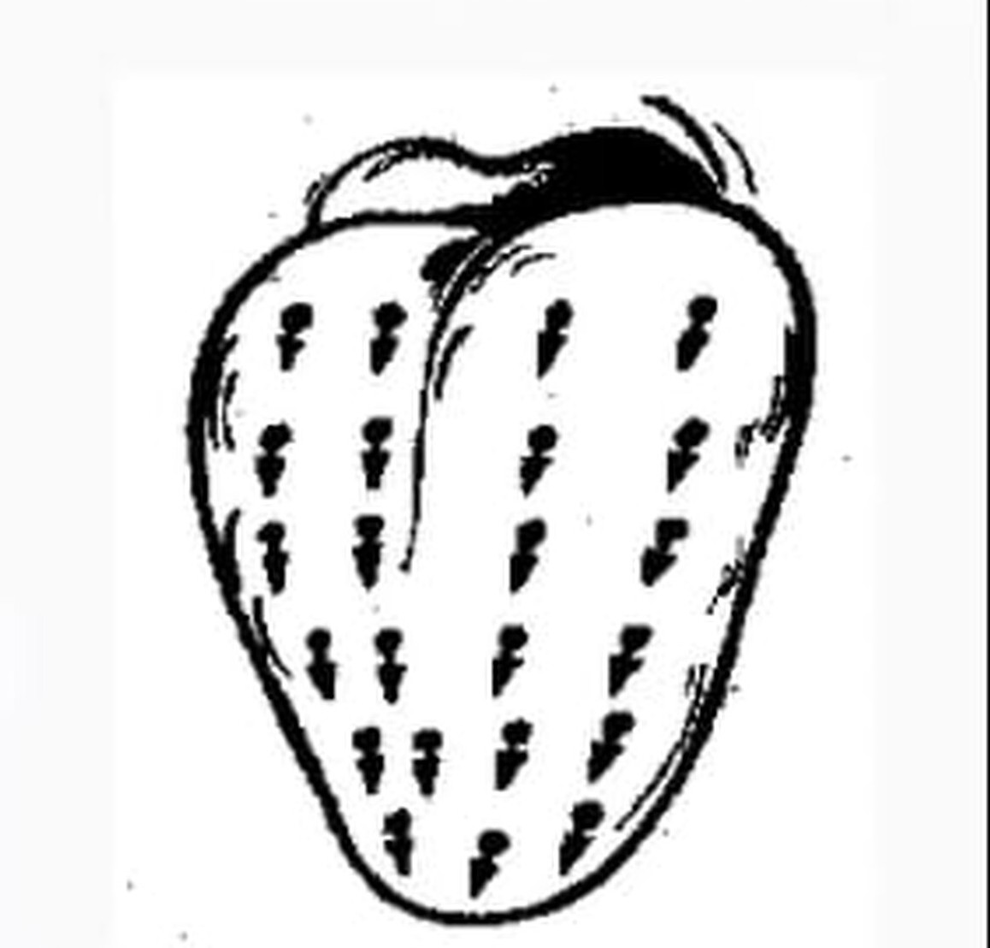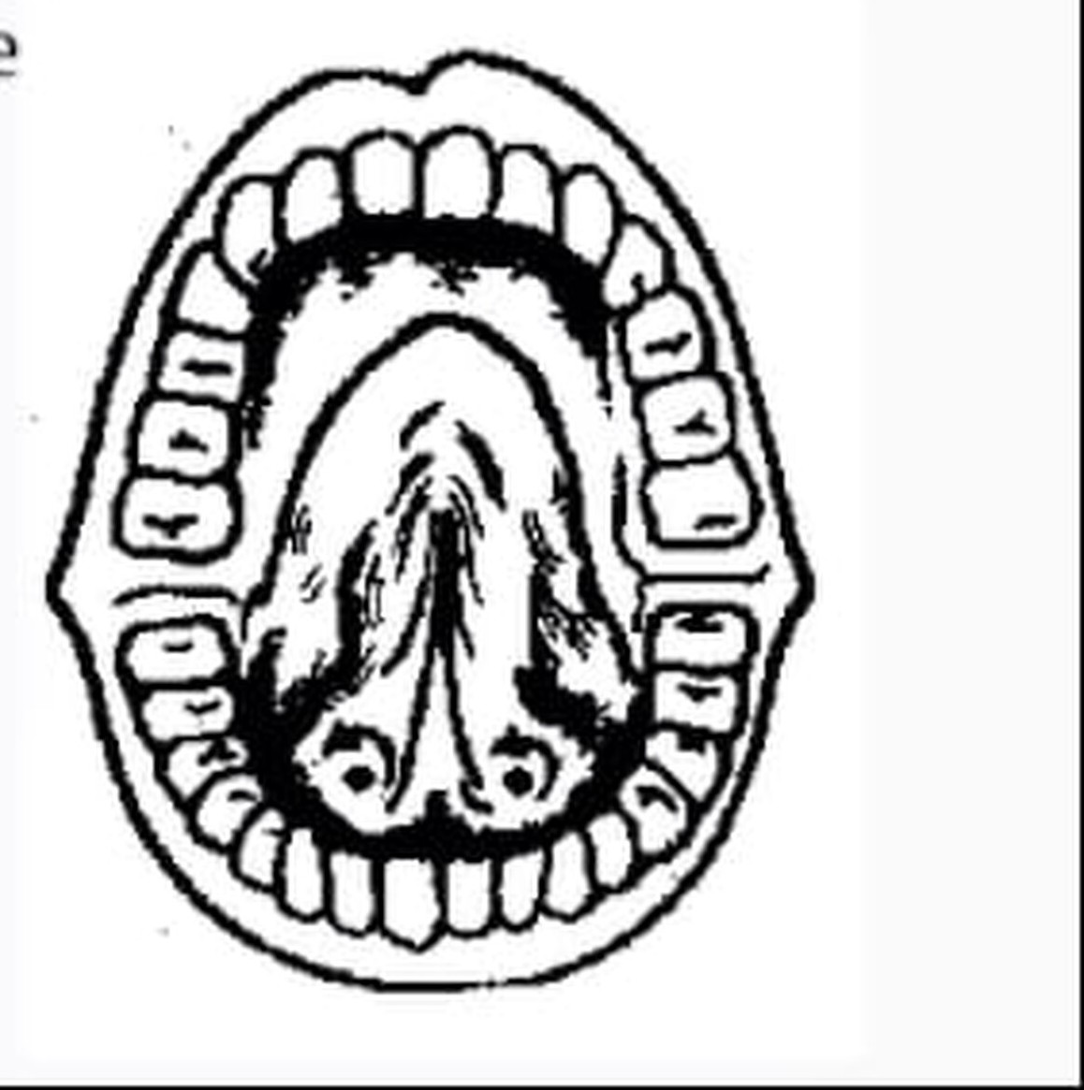

Каким бывает логопедический массаж языка

Язык – самый важный орган артикуляции. Он очень гибок и подвижен и может занимать различные положения в ротовой полости для образования гласных и согласных звуков, поэтому проведение логопедического массажа при дизартрии и других речевых нарушениях является важной составляющей коррекции.
Специалисты используют различные методики, которые мы рассмотрим подробнее.

Ручной массаж

Массаж языка подушечками пальцев позволяет проработать все группы мышц. Занятия позволяют снять повышенный тонус артикуляционных и мимических мышц.
ВАЖНО: Занятия проводятся только чистыми руками.
Есть несколько эффективных упражнений для языка:
 Поглаживание высунутого языка, его боковых краев от центра до середины (количество повторений – 5-7 раз).
 Похлопывание высунутого языка от середины вниз вторым и третьим пальцем горизонтально (5-7 раз).
 Постукивание высунутого языка, его боковых краев (от центра до середины).
Далее можно делать спиралевидные движения по высунутому языку от середины к кончику языка.
Легкие пощипывания кончика языка.
 Захват языка двумя пальцами, прокручивание его по и против часовой стрелки.

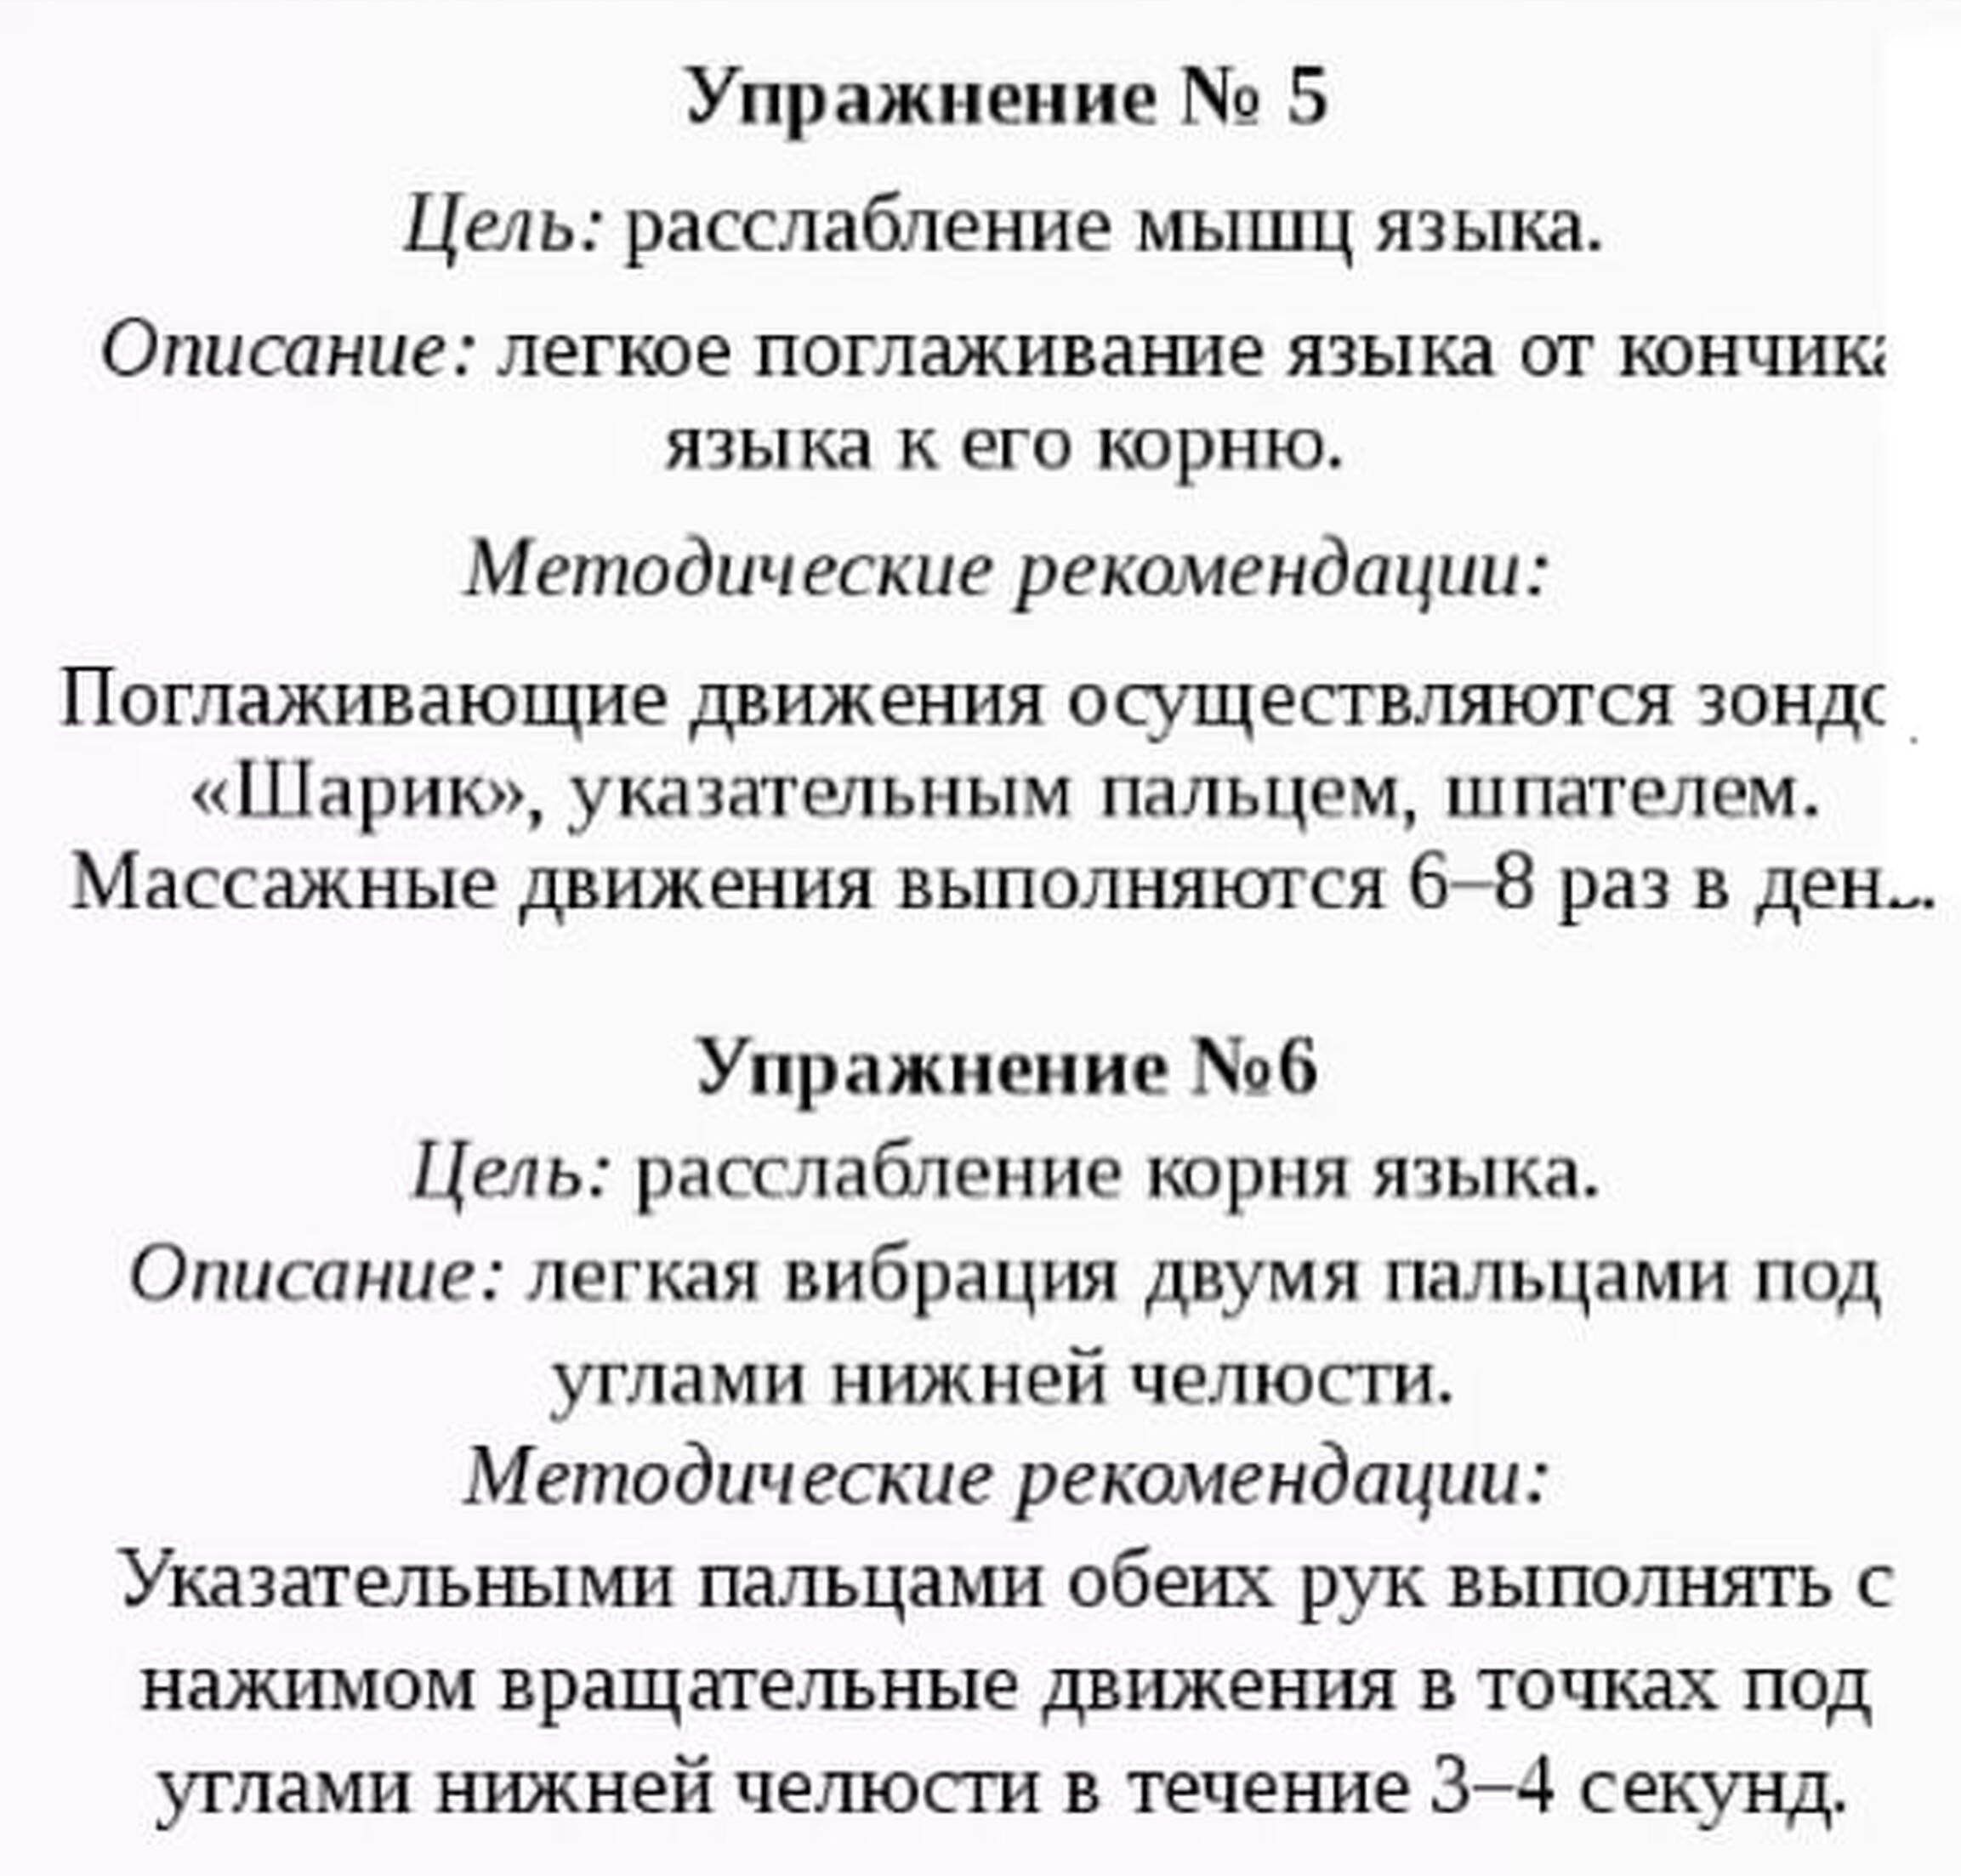
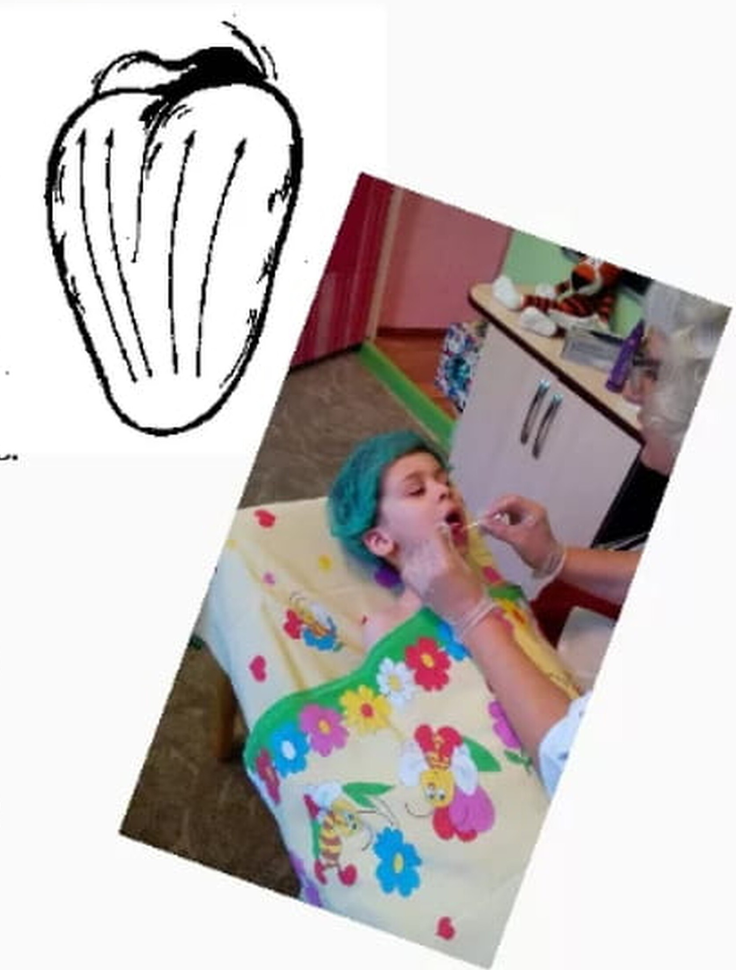
Массаж языка при гипертонусе

Массаж зубной щеткой

Для данного вида массажа используют чистую зубную щетку, которая предназначена только для данной процедуры, т.е. не используется для чистки зубов. За счет своих ворсинок она хорошо разминает язык. Плюс в том, что массаж зубной щеткой можно проводить самостоятельно дома.
Последовательность действий примерно следующая:
Под язык нужно подложить сложенный бинт или бумажную салфетку – это необходимо для сбора слюны, которая будет активно выделяться в течение занятий. По мере намокания их нужно менять.
Перед выполнением процедуры нужно сказать ребенку, чтобы он расслабил язык настолько, насколько он может.
Сначала выполнятся круговые разминающие движения по спинке языка. Нажим несильный.
Далее выполняем поглаживания по всей площади языка. Движения должны быть прерывистыми, как во время чистки зубов.
 Далее ребенок должен напрячь язык и приподнять его к нёбу. Массируем нижнюю часть языка и ямку под ней.
Во время выполнения упражнений нужно следить за состоянием ребенка, чтобы не вызвать у него рвотный рефлекс.

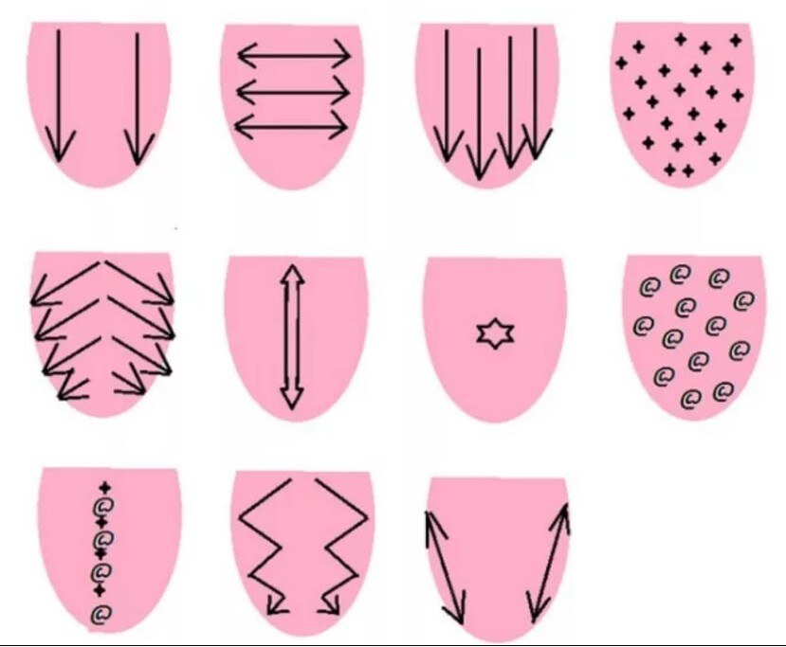
Массаж зубной щеткой

Массаж с помощью ложек

Используются обычные столовые приборы, но важным условием является чистота рук и самих предметов. Для этих целей подойдут 2 чайные ложки.
Последовательность следующая:
- Поглаживание висков выпуклой стороной ложки (по часовой стрелке).
- Поглаживание глазных впадин округлой стороной прибора. Ложку ведут вдоль надбровной дуги к внешнему уголку глаза. Возвращают ложку под глазом.
- Щеки поглаживаются выпуклой стороной ложки.
- Поглаживание висков спиралевидными движениями выпуклой стороной ложки. В конце движения можно слегка надавить на висок.
- Подбородочные и жевательные мышцы разминаются круговыми движениями округлой стороны столового прибора.
- Кончиком ложки необходимо «поскрести» по нижней и по верхней губе.

Зондовый массаж

Этот тип логопедического массажа выполняется при помощи специальных зондов, которые разработала Новикова Е. В. – доктор
педагогических наук.
Стандартный набор состоит из 11 инструментов, каждый из которых используется в определенных целях. К примеру, «саночки» предназначены для стимуляции мышц,
«топорик» применяется при пониженном и повышенном тонусе мышц.
Точная последовательность действий определяется логопедом-дефектологом. В частности, она зависит от конкретного речевого нарушения и возраста пациента.

Зондовый массаж

Стандартная схема выглядит следующим образом:
Инструментом в виде шарика нужно водить по всей поверхности языка.
«Вилочкой» проводится обкалывание языка. Далее совершаются колебательные и вращательные движения инструментом в разных точках.
«Восьмеркой» нужно нажимать на язык в нескольких
точках.
 Также используются «саночки» (всего их 3 – малые, средние и большие). Используются для растягивания уздечки под языком, а также надавливания на орган.
«Топориком» скользим по языку, слегка надавливая на
него.
«Крестовиной» проводится нажим, прокручивание, прижимание языка к корню, возвратное выталкивание языком.
«Толкачиком» проводится прокручивание, нажим, в
также упражнение «Пружина» с языком (до корня).
Каждое движение следует повторять по 20-30 раз. Курс продолжается порядка 3 недель, повторный – через 1,5 месяца.

